**济宁高新区城乡建设和交通局2024年政府**

**信息公开工作年度报告**

**本报告由济宁高新区城乡建设和交通局按照《中华人民共和国政府信息公开条例》（以下简称《条例》）和《中华人民共和国政府信息公开工作年度报告格式》（国办公开办函〔2021〕30号）要求编制。**

**本报告内容包括总体情况、主动公开政府信息情况、收到和处理政府信息公开申请情况、政府信息公开行政复议和行政诉讼情况、存在的主要问题及改进情况、其他需要报告的事项等六部分内容。**

****本报告所列数据的统计期限自2024年1月1日起至2024年12月31日止。**本报告电子版可在“济宁国家高新技术产业开发区”管委会门户网站（http://www.jnhn.gov.cn）查阅或下载。如对本报告有疑问，请与济宁高新区城乡建设和交通局联系（地址：济宁高新区海川路9号T3-9楼，联系电话：0537-3255049）。**

**一、总体情况**

**2024年，区城乡建设和交通局根据政务公开总体工作要求，扎实推进政务公开工作制度化，不断加强政务公开平台建设，依法依规细化公开内容，强化政务信息公开工作保障，全力推进政府信息公开工作。全年本局政府信息公开工作运行正常，政府信息公开咨询、申请以及答复工作开展有序。**

**（一）主动公开情况**

**2024年，我局主动公开信息332条，其中公共资源配置155条，行政执法公示56条，重大建设项目16条，执行和落实情况公开51条，“双随机、一公开”监管20条，通知公告29条，其它各类信息5条。**

**（二）依申请公开情况**

**2024年，我局共收到政府信息公开申请18件，其中网络申请15件、信函申请3件，受理件全部在20个工作日办理答复。申请内容主要涉及保障性住房分配、购房补贴、物业服务等方面，因政府信息公开引发的行政复议、行政诉讼案件为0，无依申请信件收费情况。**

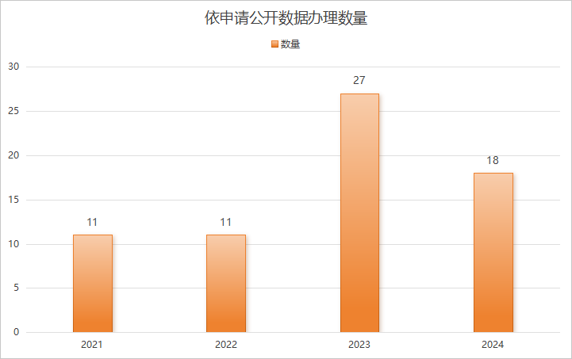

**（三）政府信息管理情况**

**我局指定专人负责信息的发布工作，明确职责、工作任务和工作要求，使政府信息公开工作高效、规范运行。进一步明确了职责、程序、公开方式和时限要求，严格执行保密制度及责任追究制度，严把政务公开审核关，既防止该公开的不公开，又防止不该公开的乱公开，确保无泄密事件发生。**

**（四）政府信息公开平台建设情况**

**根据城乡建设工作职能职责，加强平台信息建设。以门户网站作为我局政府信息公开的主要平台，定期更新各栏目信息，不断提高政府网站管理服务水平。**

**（五）监督保障情况**

**严格落实规范门户网站信息发布审核要求，完善政府信息公开工作相关管理制度，进一步加强政府信息规范化管理。严格落实保密审查制度，加强主动公开。及时梳理更新信息公开目录，规范信息公开内容，建立政府信息公开工作长效机制。**

**二、主动公开政府信息情况**

|  |  |  |  |
| --- | --- | --- | --- |
| **第二十条第（一）项** | | | |
| **信息内容** | **本年制发件数** | **本年废止件数** | **现行有效件数** |
| **规章** | **0** | **0** | **0** |
| **行政规范性文件** | **0** | **0** | **0** |
| **第二十条第（五）项** | | | |
| **信息内容** | **本年处理决定数量** | | |
| **行政许可** | **161** | | |
| **第二十条第（六）项** | | | |
| **信息内容** | **本年处理决定数量** | | |
| **行政处罚** | **1** | | |
| **行政强制** | **0** | | |
| **第二十条第（八）项** | | | |
| **信息内容** | **本年收费金额（单位：万元）** | | |
| **行政事业性收费** | **336.7** | | |

**三、收到和处理政府信息公开申请情况**

|  |  |  |  |  |  |  |  |  |  |
| --- | --- | --- | --- | --- | --- | --- | --- | --- | --- |
| **（本列数据的勾稽关系为：第一项加第二项之和，等于第三项加第四项之和）** | | | **申请人情况** | | | | | | |
| **自然人** | **法人或其他组织** | | | | | **总计** |
| **商业**  **企业** | **科研**  **机构** | **社会公益组织** | **法律服务机构** | **其他** |
| **一、本年新收政府信息公开申请数量** | | | **18** | **0** | **0** | **0** | **0** | **0** | **18** |
| **二、上年结转政府信息公开申请数量** | | | **0** | **0** | **0** | **0** | **0** | **0** | **0** |
| **三、本年度办理结果** | **（一）予以公开** | | **12** | **0** | **0** | **0** | **0** | **0** | **12** |
| **（二）部分公开（区分处理的，只计这一情形，不计其他情形）** | | **0** | **0** | **0** | **0** | **0** | **0** | **0** |
| **（三）不予公开** | **1.属于国家秘密** | **0** | **0** | **0** | **0** | **0** | **0** | **0** |
| **2.其他法律行政法规禁止公开** | **0** | **0** | **0** | **0** | **0** | **0** | **0** |
| **3.危及“三安全一稳定”** | **0** | **0** | **0** | **0** | **0** | **0** | **0** |
| **4.保护第三方合法权益** | **0** | **0** | **0** | **0** | **0** | **0** | **0** |
| **5.属于三类内部事务信息** | **0** | **0** | **0** | **0** | **0** | **0** | **0** |
| **6.属于四类过程性信息** | **0** | **0** | **0** | **0** | **0** | **0** | **0** |
| **7.属于行政执法案卷** | **0** | **0** | **0** | **0** | **0** | **0** | **0** |
| **8.属于行政查询事项** | **0** | **0** | **0** | **0** | **0** | **0** | **0** |
| **（四）无法提供** | **1.本机关不掌握相关政府信息** | **6** | **0** | **0** | **0** | **0** | **0** | **6** |
| **2.没有现成信息需要另行制作** | **0** | **0** | **0** | **0** | **0** | **0** | **0** |
| **3.补正后申请内容仍不明确** | **0** | **0** | **0** | **0** | **0** | **0** | **0** |
|  | **（五）不予处理** | **1.信访举报投诉类申请** | **0** | **0** | **0** | **0** | **0** | **0** | **0** |
| **2.重复申请** | **0** | **0** | **0** | **0** | **0** | **0** | **0** |
| **3.要求提供公开出版物** | **0** | **0** | **0** | **0** | **0** | **0** | **0** |
| **4.无正当理由大量反复申请** | **0** | **0** | **0** | **0** | **0** | **0** | **0** |
| **5.要求行政机关确认或重新出具已获取信息** | **0** | **0** | **0** | **0** | **0** | **0** | **0** |
| **（六）其他处理** | **1.申请人无正当理由逾期不补正、行政机关不再处理其政府信息公开申请** | **0** | **0** | **0** | **0** | **0** | **0** | **0** |
| **2.申请人逾期未按收费通知要求缴纳费用、行政机关不再处理其政府信息公开申请** | **0** | **0** | **0** | **0** | **0** | **0** | **0** |
| **3.其他** | **0** | **0** | **0** | **0** | **0** | **0** | **0** |
| **（七）总计** | | **18** | **0** | **0** | **0** | **0** | **0** | **18** |
| **四、结转下年度继续办理** | | | **0** | **0** | **0** | **0** | **0** | **0** | **0** |

**四、政府信息公开行政复议、行政诉讼情况**

|  |  |  |  |  |  |  |  |  |  |  |  |  |  |  |
| --- | --- | --- | --- | --- | --- | --- | --- | --- | --- | --- | --- | --- | --- | --- |
| **行政复议** | | | | | **行政诉讼** | | | | | | | | | |
| **结果维持** | **结果**  **纠正** | **其他**  **结果** | **尚未**  **审结** | **总计** | **未经复议直接起诉** | | | | | **复议后起诉** | | | | |
| **结果**  **维持** | **结果**  **纠正** | **其他**  **结果** | **尚未**  **审结** | **总计** | **结果**  **维持** | **结果**  **纠正** | **其他**  **结果** | **尚未**  **审结** | **总计** |
| **0** | **0** | **0** | **0** | **0** | **0** | **0** | **0** | **0** | **0** | **0** | **0** | **0** | **0** | **0** |

1. **存在的主要问题及改进情况**

**我局对去年政务公开工作中发现的问题进行了优化提升，通过加强人员培训，网站负责人员明晰了公开的界限，提高了公开信息的准确性。同时，认真研究政策的出台背景和目的，从群众角度出发，多形式对政策进行解读，使得政策更贴近人民所思所想。但本年度仍有个别问题有待改进，其中主要体现在发现公开的信息存在错别字，把关不够细致严谨的问题。针对上述问题，我局将进一步规范信息公开工作，强化信息公开管理，加强信息公开人员的学习和培训，努力提高信息公开质量。**

**六、其他需要报告的事项**

**（一）依据《政府信息公开信息处理费管理办法》收取信息处理费的情况需在此专门报告：**

**本年度无收取信息处理费情况。**

**（二）本行政机关落实上级年度政务公开工作要点情况：2024年，区城乡建设和交通局认真贯彻落实《中华人民共和国政府信息公开条例》，围绕住建领域工作及社会关切，加大主动公开力度，不断完善公开机制，严格落实政务信息公开发布、审批制度，确保了本年度政务公开工作的有序开展。**

**（三）本行政机关人大代表建议和政协提案办理结果公开情况：**

**2024年我部门未收到人大代表建议和政协提案。**

**（四）其他有关文件专门要求通过政府信息公开工作年度报告予以报告的事项：无。**